Проєкт

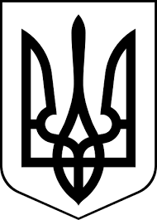
здолбунівська міська рада
РІВНЕНСЬКОГО РАЙОНУ рівненської області
ВИКОНАВЧИЙ КОМІТЕТ

Р І Ш Е Н Н Я

20 січня 2023 року № ________

Про подання висновку до Здолбунівського районного суду Рівненської області щодо позбавлення батьківських прав ***

На підставі статтей 19, 150, 164, 180 Сімейного кодексу України, статтей 8, 12 Закону України «Про охорону дитинства», Порядку провадження органами опіки та піклування діяльності, пов’язаної із захистом прав дитини, затвердженого постановою Кабінету Міністрів України від 24 вересня 2008 року № 866, на виконання ухвали Здолбунівського районного суду від 21 грудня 2022 року по справі № 562/****/22, враховуючи рекомендації комісії з питань захисту прав дитини Здолбунівської міської ради, виконавчий комітет Здолбунівської міської ради

В И Р І Ш И В:

1. Надати до Здолбунівського районного суду Рівненської області висновок про доцільність позбавлення батьківських прав ***,****року народження, який зареєстрований за адресою: с.*, вул.*, будинок*, Мізоцької селищної територіальної громади, Рівненського району, Рівненської області, а фактично проживає за адресою: м. Здолбунів, вул.*, будинок*, квартира*, Рівненського району, Рівненської області (висновок додається).

2. Контроль за виконанням даного рішення покласти на заступника міського голови з питань діяльності виконавчих органів ради Сосюка Ю.П.

Міський голова Владислав СУХЛЯК

